Конспект урока природоведения
по теме: «Подготовка животных к зиме»
Технологическая карта урока:
Цель: выявить, расширить, обогатить, активизировать знания учащихся о жизни животных осенью, связанной с их под подготовкой к зиме
Задачи:
Образовательные:
- показать связь жизни диких животных с сезонными изменениями в природе
- расширить и обогатить словарный запас по теме
- формировать умение делать выводы на основе составленной таблицы
- продолжать формировать умение устанавливать причинно-следственные связи
- формировать умение составлять таблицу сравнивать жизнь зверей осенью на основе таблицы
- закреплять умение ориентировать в тексте, навык выборочного чтения по заданию учителя
- развивать умение отгадывать загадки и обосновывать свой ответ
- развивать ассоциативное мышление
- осуществлять межпредметные связи
Воспитательные:
- прививать интерес к жизни диких животных в осенне-зимний период
- активизировать познавательный интерес
- воспитывать взаимопомощь и терпимость друг другу
- воспитывать умение организовывать своё рабочее место
Коррекционно-развивающие:
- развивать речевой слух при различение фраз ,связанных с организацией деятельности на уроке
- развивать слухо-зрительное восприятие в течение всего урока
- побуждать учащихся к общению разговорно-обиходной речью
- формировать умение учащихся контролировать произношение
- осуществлять индивидуальный подход
- развивать умение вести диалог друг с другом

Этапы урока: |  | Ход урока: |  |  |  |  | Примечание:
I.Организационный момент  - проверка зуа  - вопросы к началу урока  II.План урока.  III. Вводная беседа, тема урока  IV.  Составление таблицы. |  | Речь учителя |  |  | Речь ученика |  | За экраном  За экраном  Ребята по очереди отчитываются о том ,как будут работать и говорить.  За экраном.  Совместное проговаривание  таблички на парте у Миши и Даши  За экраном  Учитель показывает на  презентации показывает детям животных (лось, кабан, барсук остальных дети добавляют сами)  На презентации появляются название и обобщения.  На доске помощь  «Как_____ ______к зиме.»  Две картинки на доске поздняя осень и зима закрыта.  Хоровое проговаривание.  Словарь при выборе на доске.  Хоровое проговаривание.  На презентации картинка осенне-зимнего леса. Учитель показывает дерево с дуплом.  Открывается картинка, табличка в таблице  Белка на ветке дерева, смена картинки рыжая белка на серую.  По мере ответов заполняется таблица, учитель переворачивает таблички, хоровое чтение  Картинка заяц грызёт ветки деревьев  На картинке презентации открываются картинки лиса, волк, кабан, лось.  Картинка кормушка в лесу.  На картинке презентации нет медведя Учитель указывает на берлогу.  В таблице открывает- ся табличка медведь.  В таблице помощь с пропущенными словами.  Чтение о медведе из текста.  Можно вернутся к первому слайду.
 |  | Поздоровайтесь с гостями.  Встаньте ровно.  Сядьте на своё место и положите руки на парту.  Па-па-па  Какой сейчас урок по расписанию?  Говорите вместе  Вика.  Напомни ребятам о том, что на уроке нужно работать активно и говорить внятно.  Слушайте внимательно  будем:  - составлять таблицу  - выполнять задание на карточках  - беседовать  Послушайте, что мы будем делать сначала:  будем беседовать  Назовите зверей, живущих в лесу?  Какие животные ещё живут в лесу?  Скажите по-другому:  Вспомните, какой рассказ о диких животных мы читали на уроке чтения?  Подумайте, какая тема урока.  Тема урока: «Как звери готовятся к зиме»  Сначала мы будем говорить об изменениях в природе осенью  Как меняется погода осенью?  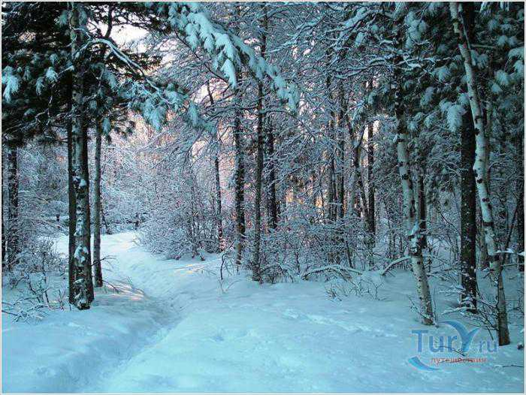  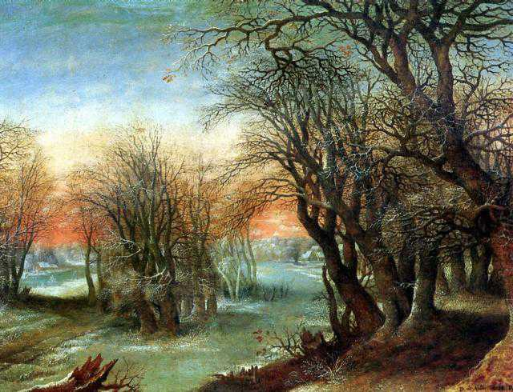  Когда звери готовятся к зиме?  Почему?  Что мы делали?  Будем составлять таблицу  Рассмотрите таблицу  «КАК звери готовятся к зиме?»  Как вы думаете, о ком мы будем говорить сначала?  Рассмотрите картинку и прочитайте, как белка готовится к зиме?  Откройте книги на странице 66.  Как меняется окраска шерсти у белки осенью?  Найдите и прочитайте, какое значение имеет серая окраска шерсти?  Отгадайте загадку.  Летом серый, зимой белый.  Докажи отгадку. Почему заяц?  Расскажите, как заяц готовится к зиме?  Почему заяц не делает запасов кормов?  Какие ещё звери не делают запасов кормов?  Выберите предложение в тексте.  Посмотрите на картинку. Как люди заботятся (помогают) диким животным зимой? (?)  Как зайцу помогает белая окраска шерсти? (значение белой шерсти для зайца) Прочитайте в тексте.  Белая окраска шерсти помогает зайцу спасаться от врагов.  Посмотрите, почему медведя нет в зимнем лесу?  Расскажите, как готовится к зиме медведь.  Как медведю зимой помогает нагулянный жир?  Докажите словами из текста.  Какие ещё дикие животные спят зимой?  Что происходит в жизни зверей в октябре и ноябре?  Выберите об этом предложения в тексте. |  |  | Здравствуйте!  Я встал(а) ровно.  Я сел(а) на своё место и положила руки на парту.  Я слышу вас  У меня есть звук.  У меня работают аппараты.  Что?  Я понял и хочу ответить.  Сейчас по расписанию четвёртый урок природоведения.  Ребята.  Что?  Я хочу напомнить вам о том, что на уроке нужно работать активно и говорить внятно.  Я (тоже) буду работать активно и говорить внятно (и постараюсь говорить внятно, постараюсь говорить так, что всем было понятно)  Лось, кабан, барсук, белка, лиса, волк, заяц, медведь, ёж.  Это звери.  Это дикие животные  Я вспомнил(а), мы читали рассказ «Как звери готовятся к зиме»  Я думаю, что тема урока….  Осенью становится холоднее и холоднее. Дуют сильные, холодные ветры. Дни становятся короткими, ночи длинными. Приближается холодная, морозная зима.  Звери готовятся к зиме в конце лета и осенью, потому что звери чувствуют близость зимы, зимой трудно найти корм.  Мы беседовали.  Я понял(а) мы будем составлять таблицу.  Я думаю, мы будем говорить о белке, потому что белка живёт в дупле.  Я согласен с…..  Ты прав.  Белка сушит грибы и собирает орехи.  Белка меняет рыжую окраску шерсти на серую.  Серая белка не видна среди веток деревьев. Серая окраска шерсти помогает спасаться от врагов.  Это заяц, потому заяц летом серый, зимой белый.  Я думаю, что это заяц, потому заяц летом серый, а зимой белый.  Я согласна с ………  Заяц запасов кормов на зиму не делает.  Заяц находит корм. Он зимой грызёт кору и ветки деревьев.  Заяц, лось, лиса, волк, лось запасов кормов не делают.  Люди делают в лесу кормушки зверей.  Белый заяц малозаметен на белом снегу.  В зимнем лесу нет медведя, потому что медведь зимой спит.  Я думаю, что в зимнем лесу нет медведя, потому что медведь зимой спит в берлоге.  Медведь нагуливает жир, много ест, становится толстым, жирным.  Нагулянный жир помогает спасаться медведю от холода и голода.  Зимой спят барсук и ёж.  Медведь устраивает себе берлогу, и ложится спать.  В октябре и ноябре звери линяют.  Летняя короткая, негустая шерсти, отрастает густая, длинная шерсть.
Название  животного | «Подготовка зверей к зиме» |  |  | Линька |  | Окраска шерсти |  | Причина  (почему,  Значение  (зачем)
Белка | делает запасы кормов на зиму  сушит грибы и собирает орехи. |  |  | В октябре и ноябре звери линяют.  Летняя шерсть короткая, негустая, зимняя густая, длинная. |  | Белка меняет рыжую окраску шерсти на серую. |  | Зимой трудно найти корм.  Серая белка не видна на дереве среди веток.  Серая шубка помогает белке спасаться от врагов
Заяц | запасов кормов не делает. |  |  |  |  | Заяц меняет серую окраску шерсти на белую. |  | Заяц может эимой найти корм.  Белого зайца не видно на белом снегу.  Белая шубка помогает спасаться от врагов.
Медведь | нагуливает жир, много ест, становится толстым, жирным.  ложится спать на всю зиму. |  |  |  |  | окраску шерсти не меняет. |  | Жир помогает медведю спасаться от холода и голода.
V. Выполнение задания на карточках.  VI. Итог урока.  Домашнее задание. |  |  | Прочитайте и подумайте, все ли звери готовятся к зиме одинаково?  Выводы:  Разные звери готовятся к зиме по – разному.  Одни звери делают запасы кормов на зиму.  Другие звери заяц, лось, лиса, волк, кабан не делают запасов кормов и не ложатся спать на зиму.  Медведь, барсук, ёж ложатся спать на всю долгую зиму.  Все звери к зиме линяют.  Белка и заяц меняют окраску шерсти  Что мы делали? Мы составляли таблицу.  Будем выполнять задание на карточках.  У вас на партах лежат карточки.  Раз, два, три четыре, пять можно открывать.  Прочитайте задание.  Подберите предложения «Как медведь готовится к зиме»  Я выполнил(а) задание.  Будем проверять задание.  Что мы делали?  Мы выполняли задание на карточках  Послушайте, какое будет домашнее задание.  (или как вариант)  Мы не успели выполнить задание жалко.  Продолжим на следующем уроке.  Спросите у меня как вы работали?  Е.б., скажите пожалуйста, как мы работали на уроке?  Вы молодцы, работали хорошо(отлично).  Послушайте отметки  Был звонок идите на перемену. |  |  |  |  | На доске опорные фразы: подчёркнутое то, что дети должны вставить самостоятельно, потом учитель переворачивает таблички и хоровое проговаривание.  По времени ,если не успеваем ,то задание на карточках задаётся на дом.  Учитель предлагает детям карточки, приготовленные заранее на партах. На карточках изображение зверя и разрезные таблички с предложениями, нужно подобрать предложения о том, как готовится к зиме данное животное.  На экране появляются картинка с изображением животного, затем по очереди предложения.

